

硕士论文开题报告

论文名称：优质媒体报表的作业调度系统的设计与实现
姓 名：农佳武
学 号：GS132A153
专业方向：移动云计算
所属院系：软件学院
学院指导老师：林军
企业指导老师：郝文育
企业导师单位：安客诚全球信息服务（南通）有限公司
论文起止时间：
2014年12月

目 录
1．选题背景及意义 1
2．国内外研究现状分析 1
3．研究目标及内容 2
3.1 研究目标 2
3.2 研究内容 2
3.3 研究方法与技术线路 2
4．关键技术难点和技术解决方案 2
5．预期成果及可能的创新点 3
6．论文工作计划 3
6.1 论文工作计划 3
6.2 本人工作内容 4
7．参考文献 4

1．选题背景及意义
进入二十一世纪之后，人类互联网的大数据时代，我们面临着一个严重的问题就是信息过载。在互联网时代有许多探索解决信息过载的方法，信息分类网站和搜索引擎就已经在解决信息过载问题上取得了成功。通过信息分类来解决信息过载的网站有Yahoo!和Sina，而Google和百度则是通过搜索来解决信息过载的。在解决信息过载的核心技术中，MapReduce就是一种应运而生的面向海量信息处理的云计算编程模型。但是，一个MapReduce作业是功能单一的程序，其能完成的功能十分有限。为了完成一个复杂的任务，MapReduce作业之间就需要相互协作。目前已有许多面向MapReduce的工作流引擎开源软件产品，例如Hadoop生态圈的Hamake、Oozie、Azkaban和Cascading[1]。
互联网的应用与发展不仅促进了各个新兴产业的产生与发展，影响了每个人的生活，同时也为各行业提供了机遇与挑战。对于广告商的营销方式，如投放广告、搞促销活动等方式已经远远不能满足他们需要[2]。常规营销方式的制定往往需要通过较长的周期及过高的成本收集客户数据然后人工分析，再制定相应的营销策略与方式，甚至在缺少数据的情况下盲目进行营销策略的制定，所以很难达到企业预期的效果。而通过数据库营销，企业可以方便地收集和积累客户信息，构建庞大的顾客信息库，然后通过云计算技术对海量数据快速准确地筛选和分析，从而有效地进行客户数据挖掘与客户关系维护[3]。

2．国内外研究现状分析
目前，为适应海量数据挖掘的需求，学术界在多个方面进行了研究。Atkinson等提出了DMI，一种分布式数据挖掘和整合框架；Low Y等提出 GraphLab，一种基于云的分布式图模型学习平台； Wegener D提出一种基于 Hadoop 集群的数据挖掘工具集，并提供交互界面。 众多公司研究和实现了多款海量数据挖掘产品，主要有以下几个：
（1）Google 公司的 BigQuery云数据分析引擎。它是 Google 云平台提供的一项 Web 服务，允许用户上传大量数据并通过运行SQL语句对数据进行分析，Google表示该引擎可以扫描TB级别未经压缩的数据，且可以迅速得到分析结果。
（2）Amazon公司的 Elastic MapReduce[4]服务。该服务针对租用S3 数据存储空间和 EC2 虚拟执行环境的用户提供一定的数据挖掘能力。但需用户参考特定的Mapper和 Reducer函数编写自己的应用，有一定的技术门槛。
（3）IBM 公司的 InfoSphere 大数据分析平台[5]。该平台包括 BigInsights 和
Streams。BigInsights 是 IBM 在 Hadoop 基础上增加数据分析功能的应用产品，它集成 BigSheets技术用于处理分析大规模的静态数据，BigSheets基于浏览器设计，使得用户能够灵活查看和分析HDFS 或 GPFS 分布式文件系统中的数据；而Streams组件更擅长分析实时数据。
（4）Oracle 公司于2012 年推出的大数据机 Big Data Appliance。该产品致力于帮助用户充分利用和挖掘海量数据中的价值。它包括开源R语言、Hadoop、Hadoop 适配器和 Oracle NoSQL数据库等组件，采用软、硬件集成的方式。
（5）Twitter公司的Storm实时计算系统。它是一个分布式的、容错的实时计算
系统，能够以很高的可靠性处理Hadoop 的批量数据，支持多种编程语言，应用于实时分析、ETL(Extraction-Transformation-Loading)、在线机器学习等。Storm 可扩展，容错性好，易于使用，且每个节点每秒处理的数据元组达到百万级别。
（6）阿里云在飞天分布式平台基础上推出了开放数据处理服务ODPS(Open Data Processing Service)[6]，它以 API 的形式提供对 PB 级数据的批处理能力，应用于 BI（商业智能）、海量数据分析和数据挖掘等领域。
（7）中国移动联合中科院推出的PDMiner海量数据挖掘系统。该系统集成多种
机器学习算法，提供基于Hadoop 的数据处理能力。而中国联通和中国电信也分别开展了“互联云”和“星云”的项目建设，以期提供海量数据挖掘服务。
（8）中科院深圳高性能数据挖掘重点实验室推出自主研发的基于Hadoop的
Alphaminer(Cloud Version)开源云计算数据挖掘系统。该系统基于开放式插件体系结构，提供基于工作流的案例构造和知识重用，便于用户开展各种类型的数据分析与挖掘应用。
（9）RapidMiner结合Hadoop推出的Radoop数据挖掘工具，它使得用户可以利用 Hadoop 的并行处理能力。
在某种意义上说目前企业不是缺少信息，而是被信息淹没了。目前的数据库系统可以高效地实现数据的录入、修改、统计、查询等功能，但是无法发现数据中存在的关系和规则，无法根据现有的数据预测未来的发展趋势，缺乏挖掘数据背后隐藏的知识的手段，导致了“数据爆炸但知识贫乏”的现象[7]。同时由于海量数据的冲击，使得企业在现有硬件与软件基础上，很难实现对潜在有价值信息的挖掘，企业往往对着庞大信息数据无从下手，而云计算的出现为海量数据的处理与挖掘提供有效地解决方案。

3．研究目标及内容

3.1 研究目标
优质媒体报表(Premium Publisher Reporting)是对广告商(如Citibank, Wells fargo、Macy’s等)在优质在线媒体(如Yahoo!、MSN、Facebook等)所进行的营销活动提供营销活动后的报表分析服务，通过多维度、个性化的报表分析，能够有效地为企业制定营销计划提供数据支撑，有助于企业吸收经验，在下一次营销活动中采用更加科学、合理的方式对目标消费者进行定位，实现精准营销。基于此，本文的研究目标如下：
１.开发一个基于Oozie的工作流系统，其核心机制是通过Hive脚本对客户（广告商和在线媒体）提供的数据文件进行预处理以及运算分析，最终生成的几张Hive临时表将通过Sqoop同步至MySQL数据库，作为后期Web Service运算的基准表。
2．开发一个加以辅助的可视化子系统，其用户应为操作组的人员（如此设计主要是为了避免由广告商或媒体商直接操作时，由于对业务的不熟悉而造成不必要的错误），为报表服务提供一个灵活的配置环境以及错误监测机制，扩展作业系统的功能。
3．优化优质媒体报表服务的系统瓶颈，拆分系统流程，主要是提供运算过程中的数据错误检测分析，并支持Oozie在指定步骤下的重运行。

3.2 研究内容
互联网的应用与发展不仅促进了各个新兴产业的产生与发展，影响了每个人的生活，同时也为各类行业提供了机遇与挑战。对于企业来说，常规的营销方式，如投放广告、搞促销活动等方式已经远远不能满足他们需要。常规营销方式的制定往往需要通过较长的周期及过高的成本收集客户数据然后人工分析，再制定相应的营销策略与方式，甚至在缺少数据的情况下盲目进行营销策略的制定，所以很难达到企业预期的效果。而通过数据库营销，企业可以方便地收集和积累客户信息，构建庞大的顾客信息库，然后通过云计算技术对海量数据快速准确地筛选和分析，从而有效地进行客户数据挖掘与关系维护。本文提出了基于Oozie的营销活动报表分析服务——优质媒体报表（Premium Publisher Reporting）的架构，实现海量数据的处理与存储，并将其加以分析，吸收过往营销活动的经验，集中力量将企业的优势资源应用到新一轮的营销活动中。通过事实的检验，报表分析在企业的每一次营销活动中都起到了至关重要的作用，企业能够利用报表的分析结果对新一轮营销活动的计划或决策进行修正和优化，合理分配、利用企业的资源，科学地设计与实施新一轮的营销活动，不断地朝最大化企业收益的方向前进。文章主要研究内容如下：
1. 总结云计算的相关知识及发展历程，分析 Hadoop 实现的开源云平台，对现有的大数据分析工具与工作流引擎进行归纳和总结。
2. 针对目前海量数据挖掘产品不支持以任务流的方式进行数据挖掘的不足，本文设计基于Oozie工作流引擎的海量数据挖掘工作流模型，研究分析优质媒体报表分析系统其在海量数据挖掘过程中的作业调度。
3. 本文将优质媒体报表的调度过程分为数据导入、Hive 处理、出错检测与回滚、报表生成与展示四个阶段，抽象并模块化这些阶段，然后对这几个阶段的作业调度进行深入分析与探讨。
4. 设计并实现优质媒体报表中扩展Oozie模块功能的内部子系统Operation GUI，实现Hive数据处理工作中产生数据倾斜或系统瓶颈部分的修正，最后，通过实际的客户数据文件对系统进行测试与调优。

3.3 研究方法与技术线路
本论文采取实验法进行研究，主要实现基于Oozie的优质媒体报表(PPR)的主系统，并实现扩展PPR的子系统Operation GUI，将海量数据的分析运算中间结果通过Sqoop同步到MySQL数据库中，并暴露给Web Service，前端以Web UI的形式向广告商和优质的在线媒体提供营销活动的分析报表。在所提供的报表UI处，默认仅提供最基础的分析报表，例如汇总报表(Summary Report)，绩效(Performance Report)报表和频度报表(Frequency Report)等，当客户在UI处选择了系统预定义好的几种类型的报表时，由Web Servcie实时通过后台JAVA程序运算生成，或是当客户告知所提供的数据对应的属性名称后，由操作组人员在Operation GUI处进行了个性化配置，下一次的报表运算将在Web UI处呈现出个性化的多维度报表。该系统的数据流向与基本架构如下图所示：
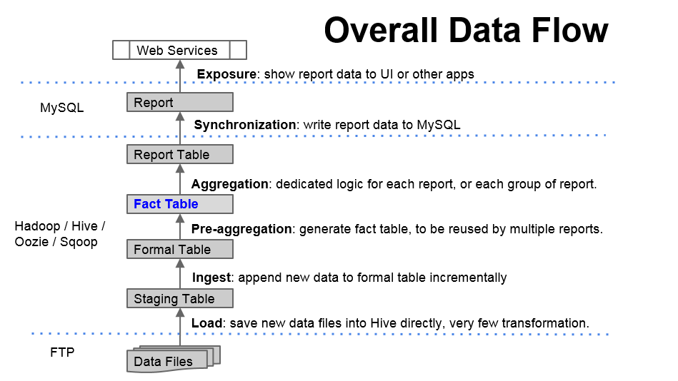
图1.1 优质媒体报表的全局数据流向

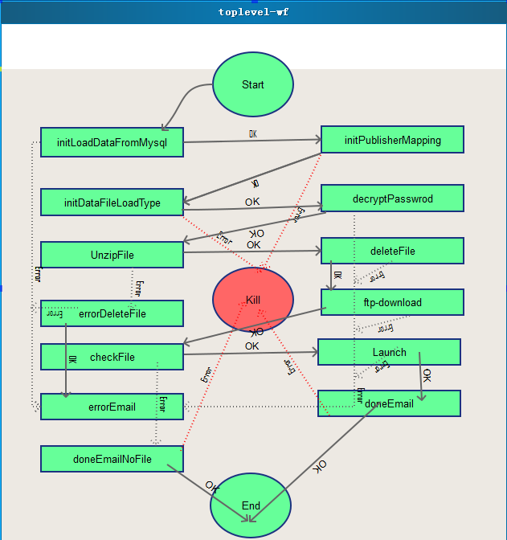
图1.2 优质媒体报表系统Oozie部分的顶级工作流概貌

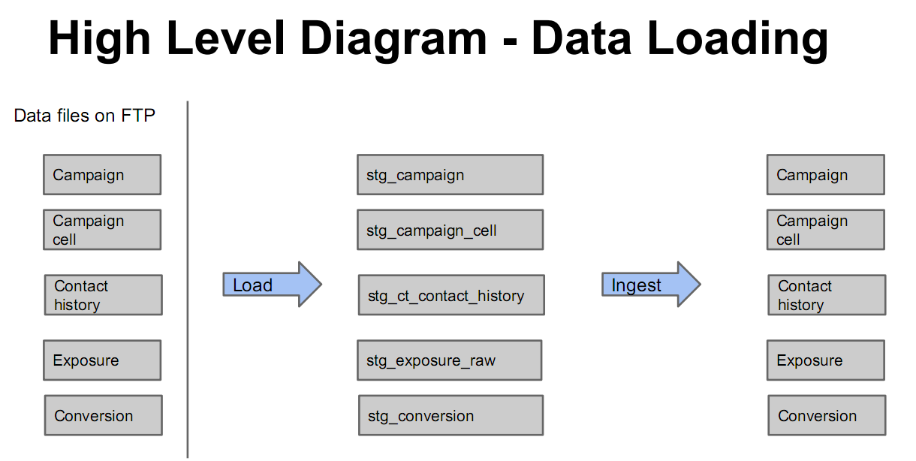 图1.3 Hive预处理部分的数据流向

4．关键技术难点和技术解决方案
4.1关键技术难点
基于上文提到的优质媒体报表服务的基本架构中，存在以下若干个技术难点：
１.每个客户(营销活动中涉及的广告商和在线媒体)希望自己所提供文件的装载方式有增量或全量的形式，对于在线媒体而言，主要是联系历史(Contact History)文件和曝光(Exposure)文件，对于广告商，主要是营销信息(Campaign)文件和营销活动的转化(Conversion)文件，对于广告商提供的两种文件相对固定，而对于在线媒体而言，由于其数量较多(一个Campaign可能会涉及数个Premium Publisher)，其提供的曝光文件相差甚远。对于格式不一致的文件，或者是在所生成的报表中，用户所关注的报表指标不一样，但是没有一个可供其配制的环境，硬编码在系统上工作量大并且极其不现实，写入与报表所在的同一数据库中又将造成一定程度的信息混乱，设计不够合理同时也不利于日后功能扩展后的管理和维护。
２.Oozie不支持可视化的控制，虽然类似于HUE一类的图形化工具已经提供了良好的UI，但是与优质媒体报表服务的业务需求还存在相当大的差异，即便是能在HUE环境中对Oozie Job进行控制，也需要人工对生成的结果进行校验和测试，而对HUE所提供的接口做二次开发，又会遇到任务量大，开发周期较长的境地，即使开发完成，功能虽然齐全，始终在业务上还是不够灵活。
３.Oozie在调试过程中，很可能因为读取了错误格式的文件，或者由于在Hive预处理过程中，由于Hive语句的书写不妥当，或产生了数据倾斜，造成了某一任务运行时间远远超过平均时间，甚至于造成资源死锁，导致Oozie Job的失败，此时只能人为地强制性停止Oozie作业，并重新运行一次Oozie Job，虽然Hive的设计本就是离线运算，然而即便如何，所浪费的时间也相当宝贵。
４.每一步的作业调度过程，都有可能因为输入格式，数据处理或是输出结果的错误，会向Oozie的管理员发送错误日志。但是这样的日志是由Oozie发出的默认日志，仅有很基础的信息，对于实际的错误分析并不能提供太大的帮助，造成的结果是只能进行多次的人工分析与检测，每一次检测都必须重启一次Oozie作业，重新运行从FTP或S3服务器上读取客户数据文件到最终生成分析报表的一整套流程，期间将不可避免地耗费大量时间。
4.2技术解决方案
１.统计目前优质媒体报表中所有用户关注的测量值，其数量范围由８至２３个不等，因此在建立Hive临时表进行运算时，系统会提供四十个列为其保留，用户只需在查看报表时告知所上传的数据文件中，每一个列代表的含义为何，报表即可展现相应的列名。
２.开发一个管理Oozie作业调度的内部UI，一方面能够让客户不需每次查看报表时都在UI处选择后再生成，另一方面可以配置一些个性化的参数，比如Conversion和Exposure文件的装载方式(增量或全量)，测量值的组合(年龄和收入，性别和年龄)等。
３.优化Hive语句。主要是在HUE环境中分析Hadoop实验环境下数据处理的结果，预测生产环境下的运行可能碰到的障碍，或者是为生产环境的机器提供更优的参数配置。
4.在做Ｈive处理同时，记录已经装载(Loading)或是已经抽取(Ingesting)的数据行数，用Java同步每一步中数据文件导入、处理的结果，写入数据库生成日志，供分析使用。并对报表服务的业务逻辑进行拆分，使得在确定了当前步的前导步骤均无误后，使得拆分后的作业系统可以通过让Oozie通过加载最基本的数据文件，触发Oozie从指定的步骤处开始运行运行，节省了大量重复运算的时间。

5．预期成果及可能的创新点
本论文所进行的实验中，预期得到的成果是：
1.可视化的内部UI使Oozie的功能得到增强，使得PPR的报表结果具备了个性化，系统在操控上会变得更加灵活。
2.提供了任务调度的检测机制，设置一个个检查点(Checking Point)，使得错误任务的分析不用通过人工或者暴力的手段进行检测。
3.可重新从失败的步骤处运行Job。
基于以上分析，并与相似的工作流调度系统相比，本系统所具备的创新点主要有以下几点：
- Operation GUI子系统弥补了Oozie工作流引擎无可视人支持的短板，把所有与业务相关的配置工作放在子系统，系统的主框架更清晰。
- 结合具体的业务逻辑记录数据的读入、处理及挖掘的数量，使用Java加入日志信息，有效地弥补了Oozie作业失败时发送的邮件日志过于简单，不利于分析维护和调度的缺点。
- 提供了系统运行中的错误检测机制，使Oozie具备单步重运行的功能，在业务流程上大大减少了运行过程中出现错误及出错后人工调试、重运行任务的时间。

6．论文工作计划

6.1 论文工作计划
序号 | 论文工作内容 | 完成时间
1 | 阅读相关文献，学习Hadoop的相关知识，配置并使用Oozie调度作业 | 2014年12月~2015年2月
2 | 阅读相关文献，学习使用Hive处理海量数据 | 2015年2月~2015年3月
3 | 开发内部子系统，为报表服务的作业调度提供良好的UI，并对不同的用户提供灵活的配置 | 2015年4月~2015年7月
4 | 优化作业调度系统，建立可供分析的作业数据和日志，优化导致系统瓶颈的Hive语句 | 2015年7月~2015年9月
5 | 整理资料，撰写论文 | 2015年9月~2015年12月
6
7
8

6.2 本人工作内容
1.Operation GUI(简称GUI)项目的设计及实现。GUI作为向PPR提供个性化参数配置的内部子系统，主要作用是以友好的UI界面向用户提供了灵活的作业流程控制以及个性化的报表展示。
2.参与对Oozie工作流程的拆分，对Hive语句进行优化。拆分工作流的目的是为了能及时中断错误运算的步骤，并能及时检测问题，在快速修正数据后，重新由该步骤起往后运行；Hive优化则是在HUE环境中对进行了复杂运算的Hive SQL调用分析，及时发现系统潜在的性能问题，并测试分析出适用于生产环境的最佳参数，从而能及时预测和发现导致生产环境系统的瓶颈的语句，实现系统的负载均衡，提升系统性能。
3.在企业导师的指导下进行代码重构，对整个PPR系统架构的认识更加清晰。

7.参考文献
[1] 李乔,郑啸.云计算研究现状综述[J].计算机科学, 2011, 38(4): 32-37.
[2] 徐晓峰,大规模用户在线行为数据分析. 上海交通大学. 2013-01-11
[3] 章伟星,基于Hadoop的海量广告日志分析系统的设计与实现. 哈尔滨工业大学. 2013-06-01
[4] Amazon Web Services[EB/OL]. http://aws.amazon.com.
[5] IBM：积极推进“大数据”时代革新[J]. 中国电子报，2011，(22)：116.
[6] 阿里云：开放数据处理服务 ODPS [EB/OL]. www.aliyun.com/product/odps.
[7] 朱明. 数据挖掘[M]. 中国科学技术大学出版社, 2008.

